
第四部分 电磁感应
专题4.33 转动切割磁感线问题（提高篇）
一．选择题
1．（2019湖南师大附中二模）半径分别为r和2r的同心半圆光滑导轨MN、PQ固定在同一水平面内，一长为r、电阻为2R、质量为m且质量分布均匀的导体棒AB置于半圆轨道上面，BA的延长线通过导轨的圆心O，装置的俯视图如图所示。整个装置位于磁感应强度大小为B、方向竖直向下的匀强磁场中。在N、Q之间接有一阻值为R的电阻。导体棒AB在水平外力作用下，以角速度ω绕O顺时针匀速转动，在转动过程中始终与导轨保持良好接触。设导体棒与导轨间的动摩擦因数为μ，导轨电阻不计，重力加速度为g，则下列说正确的是( )
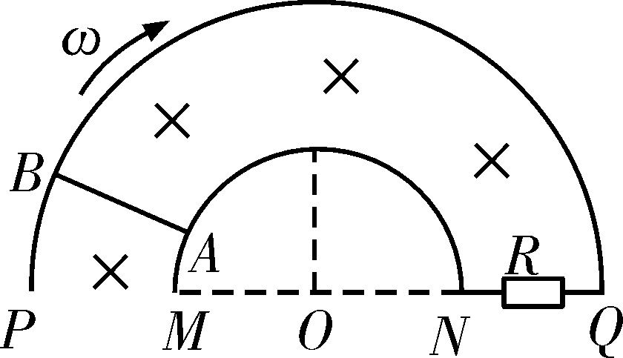
A．导体棒AB两端的电压为Brω²
B．电阻R中的电流方向从Q到N，大小为
C．外力的功率大小为＋μmgrω
D．若导体棒不动，要产生同方向的感应电流，可使竖直向下的磁场的磁感应强度增加，且变化得越来越慢
2.（2019河北邯郸一模）如图所示，固定平行导轨间有磁感应强度大小为B、方向垂直导轨平面向里的匀强磁场，导轨间距为l且足够长，左端接阻值为R的定值电阻，导轨电阻不计。现有一长为2l的金属棒垂直放在导轨上，在金属棒以O点为轴沿顺时针方向以角速度ω转过60°的过程中（金属棒始终与导轨接触良好，电阻不计）（ ）
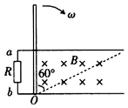
A．通过定值电阻的电流方向由b到a B．金属棒刚开始转动时，产生的感应电动势最大
C．通过定值电阻的最大电流为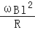 D．通过定值电阻的电荷量为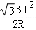
3.（2018湖南长郡中学实验班选拔考试）如图所示，x轴上方第一象限和第二象限分别有垂直纸面向里和垂直纸面向外的匀强磁场，且磁感应强度大小相同，现有四分之一圆形线框OMN绕O点逆时针匀速转动，若规定线框中感应电流I顺时针方向为正方向，从图示时刻开始计时，则感应电流I及ON边所受的安培力大小F随时间t的变化示意图正确的是（ ）
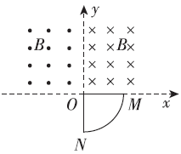
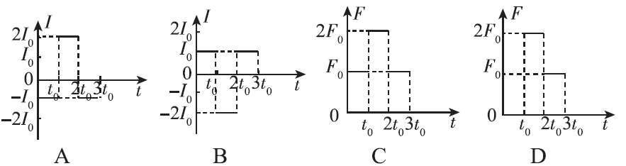
4.(2016·河北正定模拟)如图所示为感应式发电机，a、b、c、d是空间四个可用电刷与铜盘边缘接触的点，O₁、O₂是铜盘轴线导线的接线端，M、N是电流表的接线端。现在将铜盘转动，能观察到感应电流的是( )
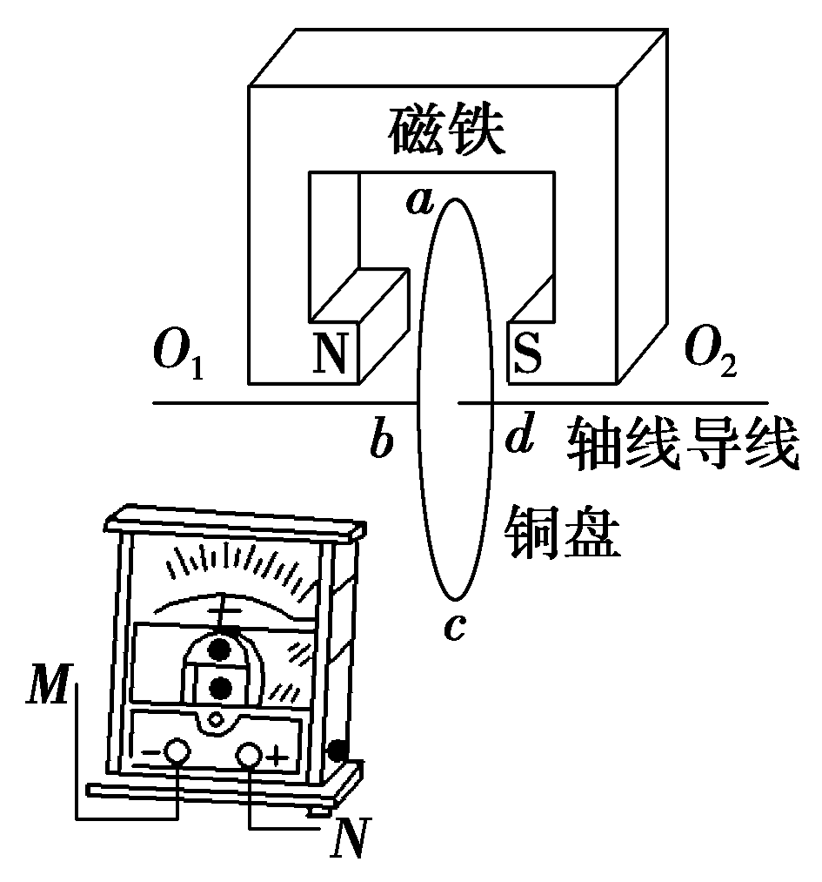
A.将电流表的接线端M、N分别连接a、c位置 B.将电流表的接线端M、N分别连接O₁、a位置
C.将电流表的接线端M、N分别连接O₁、O₂位置 D.将电流表的接线端M、N分别连接c、d位置
5.如图所示为一圆环发电装置，用电阻R＝4 Ω的导体棒弯成半径L＝0.2 m的闭合圆环，圆心为O，COD是一条直径，在O、D间接有负载电阻R₁＝1 Ω。整个圆环中均有B＝0.5 T的匀强磁场垂直环面穿过。电阻r＝1 Ω的导体棒OA贴着圆环做匀速运动，角速度ω＝300 rad/s，则( )
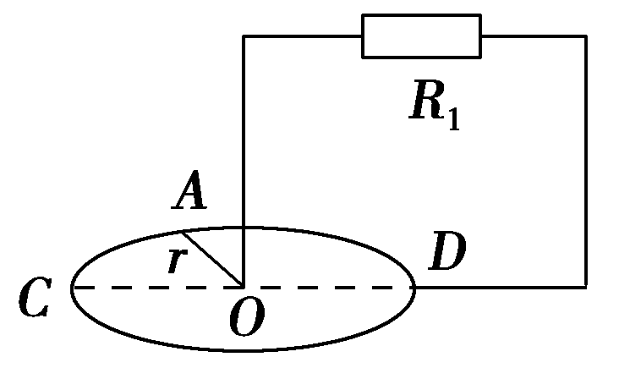
A.当OA到达OC处时，圆环的电功率为1 W B.当OA到达OC处时，圆环的电功率为2 W
C.全电路最大功率为3 W D.全电路最大功率为4.5 W
6.如图所示，半径为r的金属圆盘在垂直于盘面的匀强磁场B中，绕O轴以角速度ω沿逆时针方向匀速转动，则通过电阻R的电流的方向和大小是(金属圆盘的电阻不计)( )
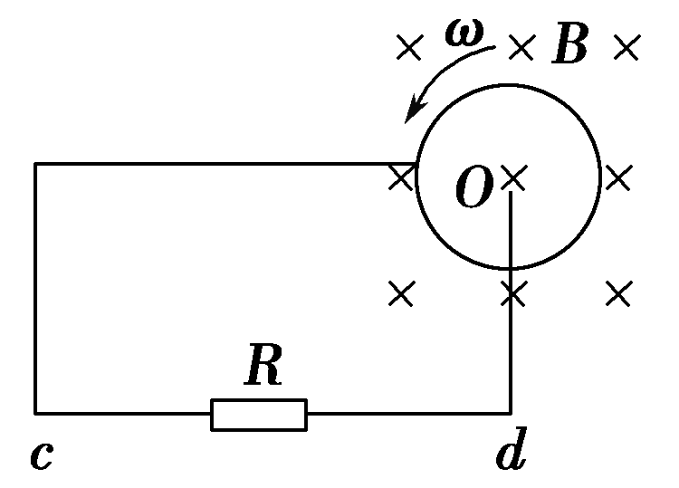
A.由c到d，I＝ B.由d到c，I＝ C.由c到d，I＝ D.由d到c，I＝
7.（2016河南八市重点高中联考）如图所示，导体杆OP在作用于OP中点且垂直于OP的力作用下，绕O轴沿半径为r的光滑半圆形框架在匀强磁场中以一定的角速度转动，磁场的磁感应强度为B，AO间接有电阻R，杆和框架电阻不计，回路中的总电功率为P，则（ ）
A．外力的大小为2Br B．外力的大小为2Br
C．导体杆旋转的角速度为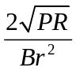 D．导体杆旋转的角速度为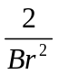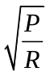
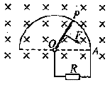
二．计算题
1.（12分）（2016上海闸北期末）半径分别为r和2r的同心圆形导轨固定在同一水平面内，一长为r、质量分布均匀的直导体棒AB置于圆导轨上，BA的延长线过圆导轨中心O，装置的俯视图如图所示。整个装置位于一磁感应强度大小为B的匀强磁场中，方向竖直向下。在内、外圆导轨间对称地接有三个阻值均为R的电阻。直导体棒在垂直作用于导体棒AB中点的水平外力F作用下，以角速度ω绕O点顺时针匀速转动，在转动过程中始终与导轨保持良好接触，导体棒和导轨电阻均可忽略。求：
（1）导体棒产生的感应电动势；
（2）流过导体棒的感应电流；
（3）外力大小。
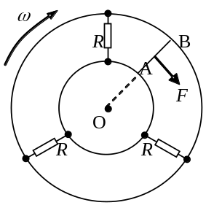
2.如图所示，长为L的金属导线下悬挂一质量为m的小球，在竖直向上的匀强磁场中做圆锥摆运动，圆锥的偏角为θ，，磁感应强度为B，求：
（1）摆球转动的角速度为ω；
（2）金属导线中产生的感应电动势的大小。
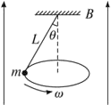
3.在磁感应强度为B=0.4T的匀强磁场中放一个半径r₀=50cm的圆形导轨，上面搁有互相垂直的两根导体棒，一起以角速度ω=10³ rad/s逆时针匀速转动．圆导轨边缘和两棒中央通过电刷与外电路连接，若每根导体棒的有效电阻为R₀=0.8Ω，外接电阻R=3.9Ω，如图所示，求：
（1）每半根导体棒产生的感应电动势．
（2）当电键S接通和断开时两电表示数（假定R_{V}→∞，R_{A}→0）．
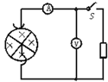
4.(宁夏银川一中2016届高三第三次模拟考试理科综合试题)(18分) 如图所示，宽L=2m、足够长的金属导轨MN和M′N′放在倾角为θ=30°的斜面上，在N和N′之间连接一个R=2.0Ω的定值电阻，在AA′处放置一根与导轨垂直、质量m=0.8kg、电阻r=2.0Ω的金属杆，杆和导轨间的动摩擦因数μ=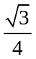，导轨电阻不计，导轨处于磁感应强度B=1.0T、方向垂直于导轨平面的匀强磁场中。用轻绳通过定滑轮将电动小车与杆的中点相连，滑轮与杆之间的连线平行于斜面，开始时小车位于滑轮正下方水平面上的P处（小车可视为质点），滑轮离小车的高度H=4.0m。启动电动小车，使之沿PS方向以v=5.0m/s的速度匀速前进，当杆滑到OO′位置时的加速度a=3.2m/s²，AA′与OO′之间的距离d=1m，求：
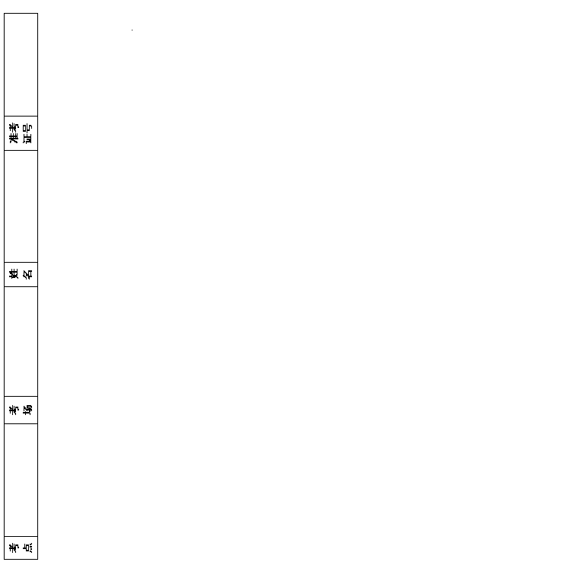
（1）该过程中，通过电阻R的电量q；
（2）杆通过OO′时的速度大小；
（3）杆在OO′时，轻绳的拉力大小；
（4）上述过程中，若拉力对杆所做的功为13J，求电阻R上的平均电功率。
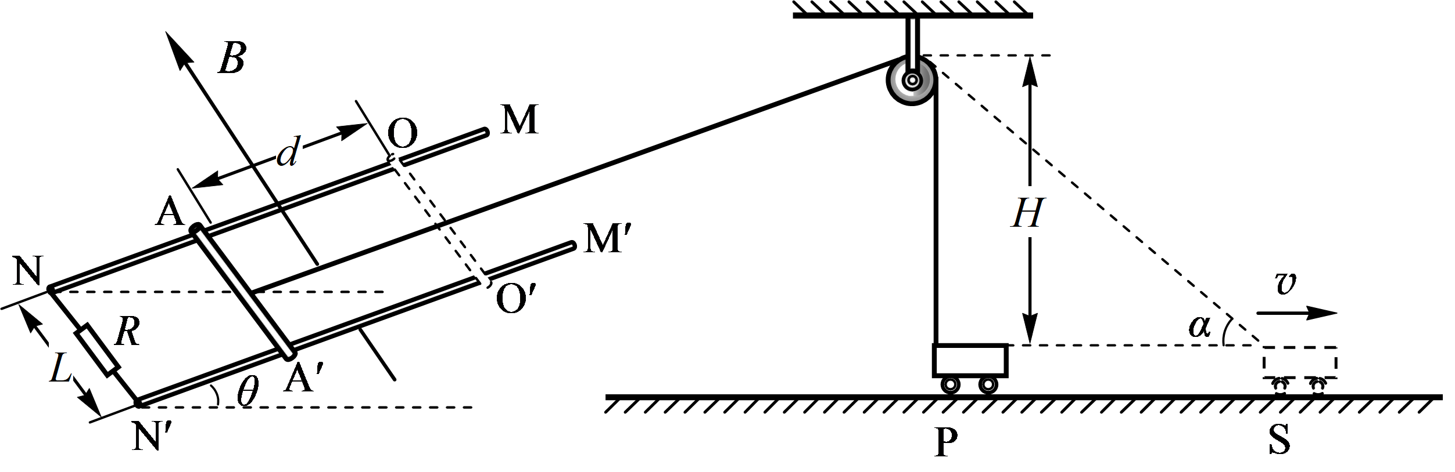
5.（天津市河北区2015-2016学年度高三年级总复习质量检测（三）理科综合试卷·物理部分）如图所示，两根足够长的固定的平行金属导轨位于同一水平面内，两导轨间的距离为，导轨上面横放着两根导体棒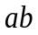和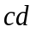，构成矩形回路，两根导体棒的质量皆为，电阻皆为，回路中其余部分的电阻可不计。在整个导轨平面内都有竖直向上的匀强磁场，磁感应强度为。设两导体棒均可沿导轨无摩擦地滑行，开始时，棒静止，棒有指向棒的初速度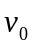，若两导体棒在运动中始终不接触，求：
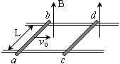
（1）在运动中产生的焦耳热最多是多少？
（2）当棒的速度变为初速度的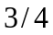时，棒的加速度是多少？

